

Herausforderungen, die Kriterien für die Unterrichtsorganisation und -didaktik sind

**Neurobiologische Entwicklung/Synapsenreduktion: Das Strukturdefizit der Gedächtnisorganisation muss ausgeglichen werden**

Struktur – Schema der kognitiven Repräsentation

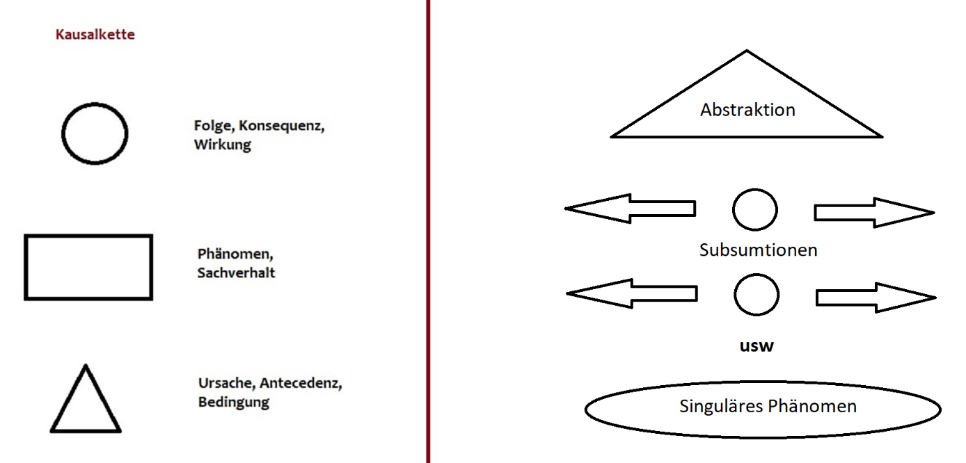

**Beispiele Struktur:** Restaurant (Normann & Rumelhart) und Landkarte (Bruner)

**Exemplarisches Lehren**

**Kritisches Denken**

**Selbsttätigkeit / Lernen durch Lehren**  (Jean-Pol Martin)

**Risiko von Fehlverschaltungen: Die Stressbelastung der einzelnen Kinder muss gemindert werden**

**Handlungsmacht in Stresssituationen:** Rückzug, persönliche Beratung und Unterstützung, Stärkung der Selbstwirksamkeitsüberzeugung durch mittleres Anspruchsniveau, Reduktion der Gruppengröße und Homogenisierung *, besondere Aufgaben

**Klassen-/ Familienkonferenz**

**Just Community (Dreikurs)**

**\* Innere Differenzierung, Die Sicherung des individuellen Anspruchsniveaus**

Grouping

**Bloom**

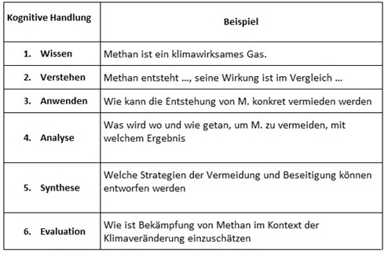

**Bloom Taxonomie**

